Экстремисты - это лица, которые

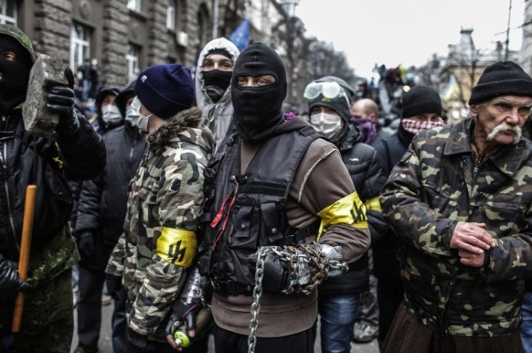
- совершают демонстративно жесткие действия для разрешения спора или конфликта
- имеют враждебные убеждения, стратегию, чувства, отношения
- характеризуются крайне радикальными взглядами и деятельностью
- совершают деяния, направленные на насильственное удержание влияния или захват власти
- насильственно посягают на безопасность общества
- возбуждают национальную, расовую, религиозную рознь
- возбуждают социальную рознь, которая связана с призывами к насилию или непосредственно с насилием
- призывают к агрессии в обществе, пропагандирующие превосходство, исключительность себя и примкнувших к своей организации
- объявляют неполноценными других граждан по признакам их отношения к какой то национальности, религии, социальному классу, расе
- нарушают права, свободы и законные интересы других индивидуумов в зависимости от их расовой, религиозной, языковой, социальной, национальной принадлежности

Читайте подробнее на FB.ru: http://fb.ru/article/148561/ekstremistka---eto-kto-kto-takoy-politik-ekstremist

